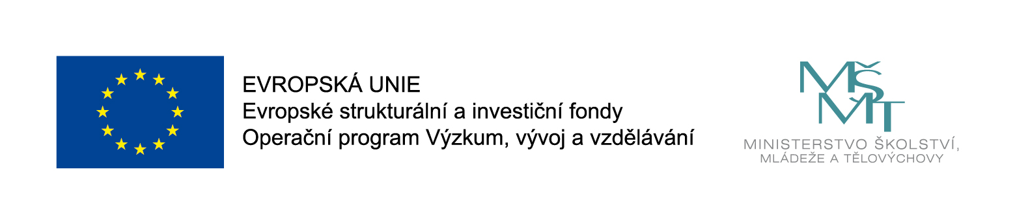

Operační program: Operační program Výzkum, vývoj a vzdělávání

Název projektu: Profesní rozvoj pedagogů SOŠ

Registrační číslo projektu: CZ.02.3.68/0.0/0.0/16_035/0007756

Výše finanční podpory: 202 560,00 Kč

Realizace projektu: 11/2017 – 10/2019

Popis projektu: Cílem projektu je podpořit profesní růst pedagogických pracovníků SOŠ prostřednictvím dlouhodobého vzdělávání a průběžného sebevzdělávání. Pedagogové školy se budou účastni odborných seminářů, workshopů a přednášek. Škola klade důraz na kvalitu a odbornou kvalifikaci svých pracovníků, a proto se je snaží systematicky podporovat v jejich profesním růstu. Pedagogové si prostřednistvím školení budou moci rozvíjet své znalosti, dovednosti a kompetence a budou se moci zaměřit na využívání efektivních vyučovacích metod.

